
珠海冀百康生物科技有限公司校园招聘简章

珠海冀百康生物科技有限公司坐落于珠海市金湾区金海岸生物医药科技园，毗邻横琴国家级开发新区，距珠海机场15分钟车程。珠海冀百康是一家生物医药技术研发公司，专注于基因工程蛋白药物、生物医药中间体和基因工程酶的研发、生产与技术转移。
公司团队拥有多名珠海市高层次人才和青年优秀人才，具有丰富的生物医药研发及产业化经验，技术实力雄厚，具备从菌种构建、发酵、纯化、合成、制剂、质量研究到注册申报的能力，承担多项省、市科技创新项目。
公司具有规范的生物制药实验室，拥有ABI PCR扩增仪、BIO-RAD电穿孔仪、全自动化生物发酵罐、高速冷冻离心机、中低压层析系统、高压制备液相系统等先进的生物药物研发设备和高效液相色谱仪，电泳仪、酶标仪等先进的检测仪器。公司关心人才，尊重人才，培养人才，建立有效的激励机制留住人才。

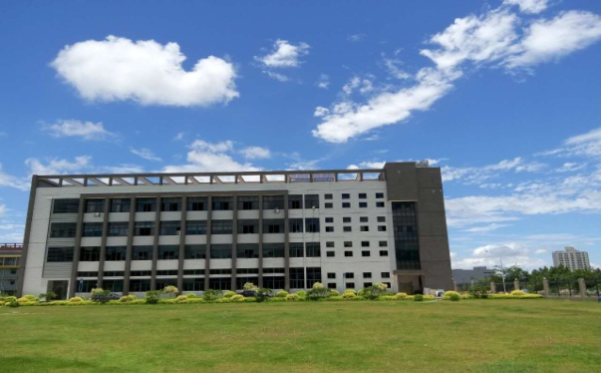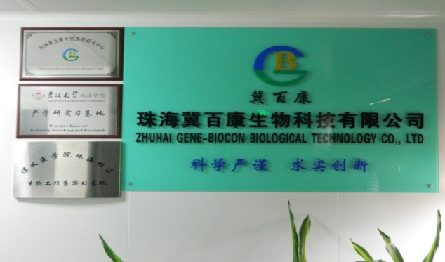

一、招聘职位：

招聘职位 | 人数 | 学历 | 专业 | 招聘要求
菌种培养 | 5人 | 中专  以上 | 生物技术、生物工程、药学、制药等相关专业 | 工作细心，积极主动，认真负责，稳重踏实，能吃苦耐劳，注重团队合作意识。
发酵生产
药物纯化
药物检测
二、工作时间：公司实行每周5天，每天8小时工作制，另适当加班。
三、薪酬待遇：
1、实习生实习期间发放生活补贴：2000-2200元/月，包住宿和一餐工作餐。
2、实习期结束后，表现优秀者予以转正，转正工资综合月收入3500-4500元，享受社会保险及住房公积金，工作满一年享受带薪休假，年底双薪及绩效奖金。

公司地址：珠海市金湾区三灶镇金海岸生物医药科技园

